- 应用连接:
问题1：
问题描述：
在后台配置相关的应用连接的时候，不能保存相关的修改信息：
问题重现步骤：
登录远程服务器Portal管理控制台 –> 管理页面 ->TestPortletd页页面，点击编辑页面布局
如图：
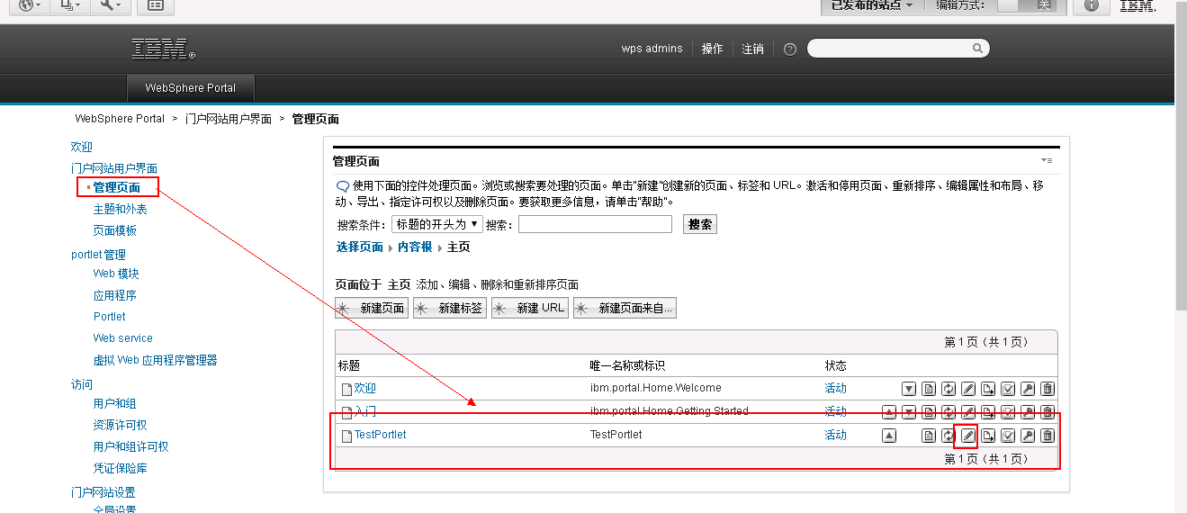
选择Applink_，点击编辑，如图：
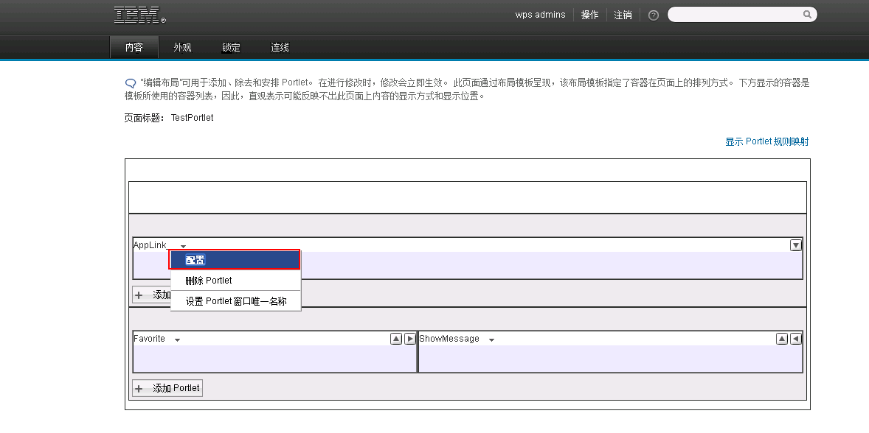
修改其中“教育系统”信息：
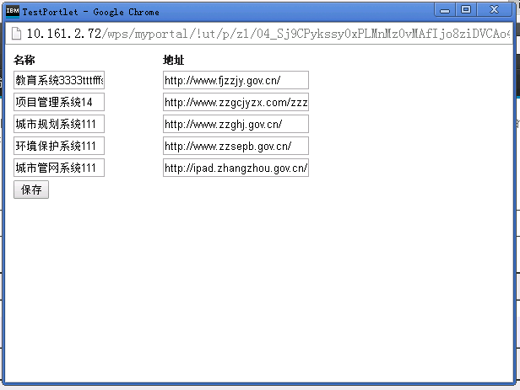

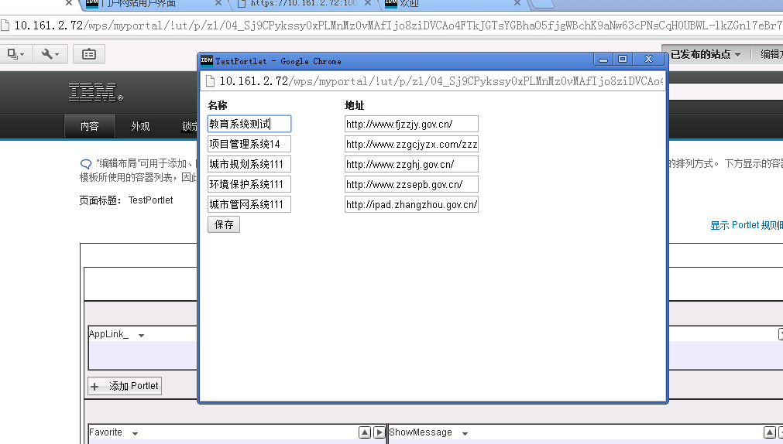
点击保存：
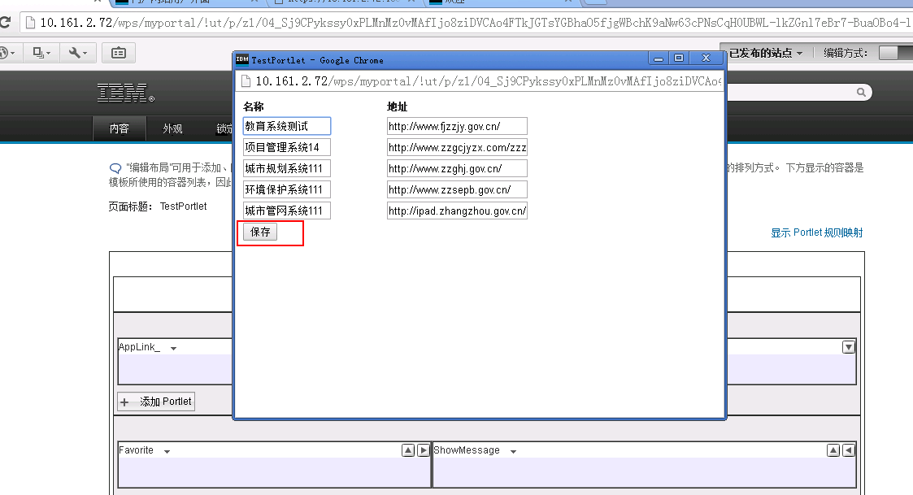
没有及时刷新数据还是没有保存到位？
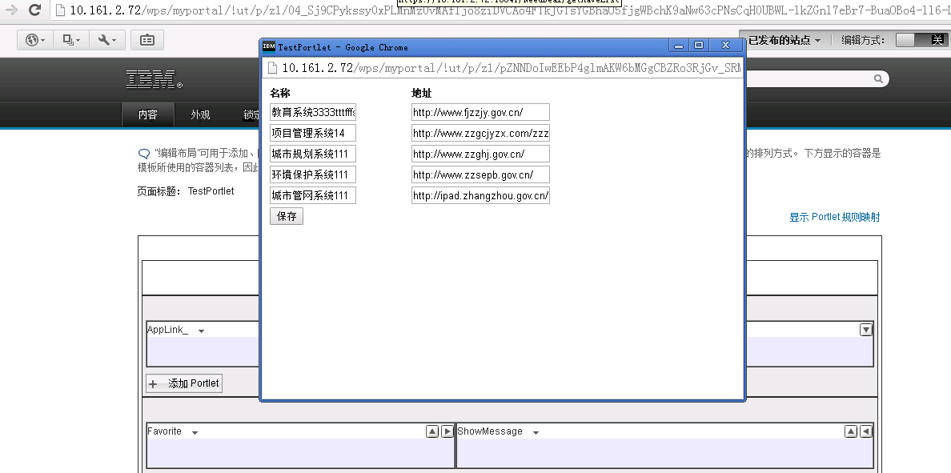
修改建议：
- 修改完成 之后要显示最新的数据，如果保存在文件中，在修改完成之后再次读取文件内容。

问题2：
应用连接添加和修改的页面表单是要动态添加行的，目前的是写死了四行：
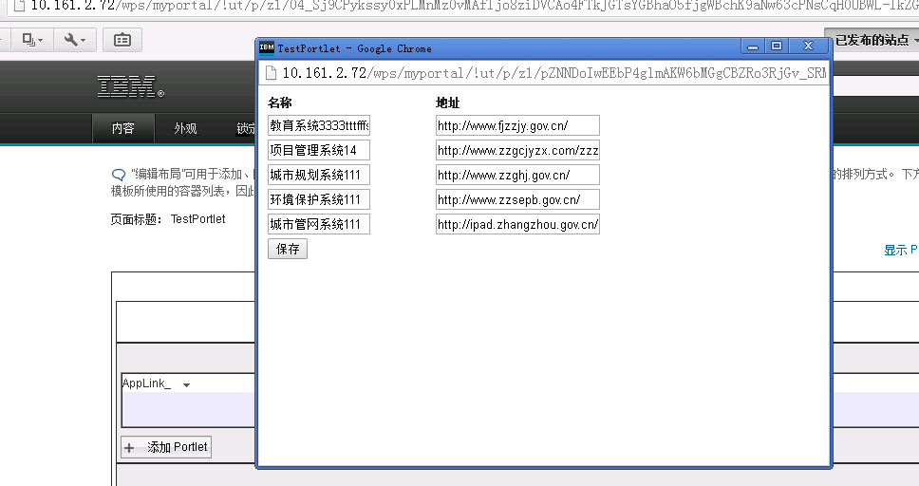

修改建议：
- 表单是可以动态添加行

- 收藏荚：
问题1：
没有选中数据不可以进行修改，目前是没有选中也可以修改，如图：
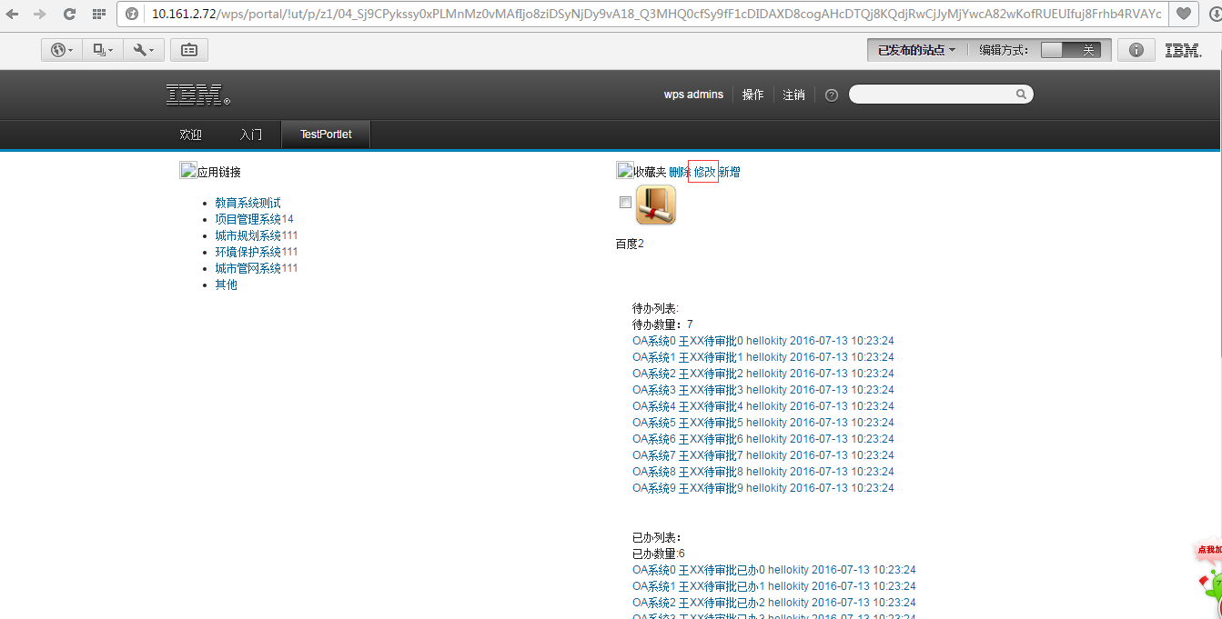
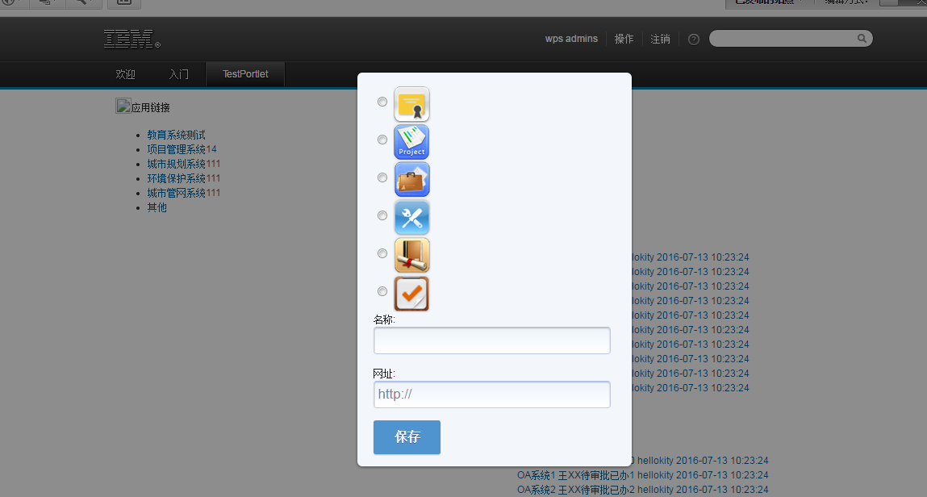
修改建议：
在用户修改的时候需要进行判断一下，如果没有选中是不可以修改和删除数据的

问题2：
新增或者修改的时候，没有填写任何东西都可以保存数据，，如图：
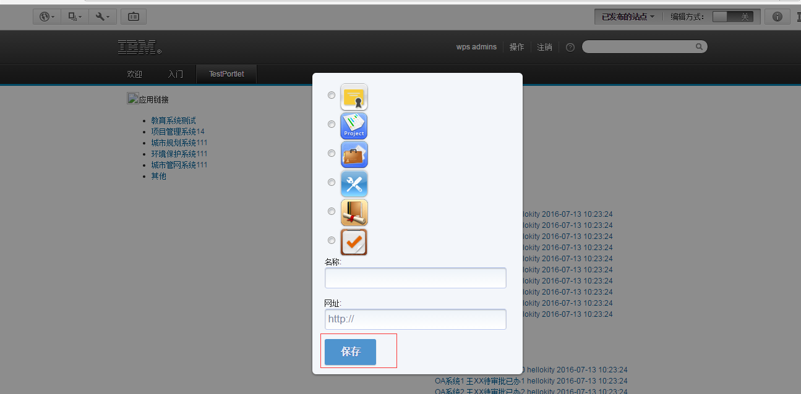
修改建议：
在用户添加连接收藏的时，需要做一下非空判断。

我的待办：
问题描述：
Portlet的页面结构需要修改，按照树欣给出的静态页面设计
修改：

参考页面：
